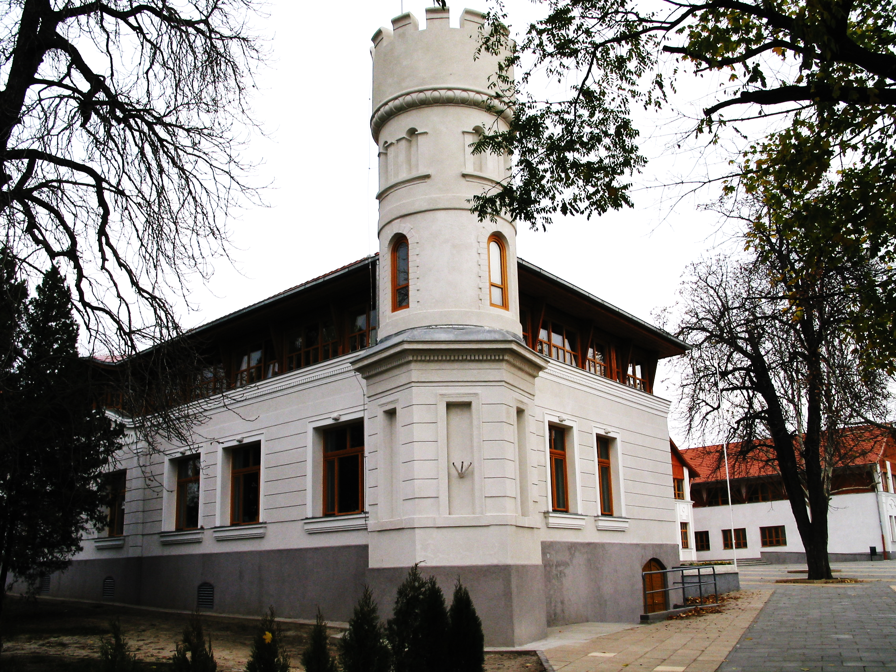
Ócsai Halászy Károly Általános Iskola
PE 3001
OM azonosító: 032484
2364 Ócsa Bajcsy-Zsilinszky u. 54 – 56.
Telefon: +36 29 / 378-023
Mobil: +36 70 609 3735
E-mail: losoandi@ocsa.hu
https://www.halaszyiskola.hu

NYILATKOZAT GYERMEKÉTKEZTETÉS
IGÉNYBEVÉTELÉHEZ ÉS MÓDOSÍTÁSÁHOZ
2025/2026-os tanítási/nevelési év
1 példányban kitöltendő

Oktatási intézmény neve: Ócsai Halászy Károly Általános Iskola

Gyermek adatai:

Tanuló neve:
Osztálya/Csoport:
Anyja neve:
Születési hely, idő:
Lakcím:
Gondviselő telefonszáma: …………………………………………………………………………………...
Gondviselő e-mail címe: …………………………………………………………………………………….
Alulírott szülő, törvényes gondviselő, hivatalosan nyilatkozom, és hozzájárulok ahhoz, hogy a fent nevezett nappali rendszerű iskolai oktatásban/óvodai/bölcsődei ellátásban részt vevő gyermek nevében kérem az étkezés biztosítását.
Kérjük X-ni szíveskedjenek.
- napközi otthonos ellátásban részesüljön, napi háromszori étkezéssel (tízórai, ebéd, uzsonna);
- napközi otthonos ellátásban részesüljön, csak ebéd igénybe vételével;
- napközi otthonos ellátás nélkül, napi háromszori étkezéssel (tízórai, ebéd, uzsonna);
- napközi otthonos ellátás nélkül, csak ebéd igénybe vételével;
- nem kérek számára semmilyen étkeztetést
- kérem diétás étrend biztosítását: IGEN / NEM (a választott lehetőség aláhúzandó!)
A következő egészségi állapotra tekintettel:
NYILATKOZAT
GYERMEKÉTKEZTETÉS NORMATÍV KEDVEZMÉNYÉNEK IGÉNYBEVÉTELÉHEZ
(A hatályos gyermekek védelméről szóló 1997. évi XXXI. törvény és a hatályos 328/2011. (XII.29.) sz. Kormányrendelet alapján)
Alulírott az étkezési térítési díjban érvényesíthető normatív kedvezmény iránt igényt nyújtok be, mert a hivatkozott jogszabályban meghatározott feltételek közül az alábbi teljesül: (Csak egy jogcímen vehető igénybe kedvezmény, kérjük „X”-el jelölni.)
- Rendszeres gyermekvédelmi kedvezményben részesülő jogcímen
Nyilatkozom, hogy év hó napjától év hó napjáig rendszeres gyermekvédelmi kedvezményben részesülök.
A kérelemhez csatolni kell a rendszeres gyermekvédelmi kedvezményről szóló határozat másolatát.
- Tartósan beteg vagy fogyatékos gyermek jogcímen
Nyilatkozom, hogy év hó napjától év hó napjáig tartósan beteg vagy fogyatékos kedvezményben részesülök.
A kérelemhez csatolni kell tartós betegség vagy fogyatékosság esetén a magasabb összegű családi pótlék megállapításáról szóló Magyar Államkincstár által adott határozat másolatát, ennek hiányában:
  - tartós betegség esetén a szakorvosi igazolás másolatát,
  - fogyatékosság esetén a családok támogatásáról szóló 1998. évi LXXXIV. törvény végrehajtásáról szóló 223/1998. (XII. 30.) Korm. rendelet 7/A § (1) bekezdése szerinti szakértői és rehabilitációs bizottság szakvéleményének másolatát.
- Olyan családban él, amelyben három- vagy több gyermeket nevelnek jogcímen
Nyilatkozom, hogy a velem közös háztartásban élő gyermekek száma: fő
ebből:
- 18 éven aluli: fő
- 18-25 év között, köznevelési intézmény nappali rendszerű oktatásban részt vevő, vagy felsőoktatási intézményben nappali képzésben tanuló: fő
- életkortól függetlenül tartósan beteg vagy súlyos fogyatékos gyermeket – kivéve a nevelőszülőnél ideiglenes hatállyal elhelyezett gyermeket, valamint a nevelőszülőnél elhelyezett nevelésbe vett gyermeket és utógondozói ellátásban részesülő fiatal felnőttet: fő
NÉV Születési dátum NÉV Születési dátum
1 2
3 4
5 6
7 8
A kérelemhez csatolni kell három- vagy több gyermek nevelése esetén a magasabb összegű családi pótlék megállapításáról szóló Magyar Államkincstár által adott határozat másolatát.
- Nevelésbe vették jogcímen
Nyilatkozom, hogy fent nevezett gyermekem nevelésbe vett gyermek.
A kérelemhez csatolni kell a nevelésbe vételre vonatkozó hatósági döntés másolatát
- Kedvezményt nem kívánok igénybe venni. (Étkezési térítési díjat fizetek.)
Várható díjfizetési mód: KÉSZPÉNZES / ÁTUTALÁSOS (a megfelelő rész aláhúzandó)
Átutalás számla száma: Ócsa Város Önkormányzat Költségvetési elszám.számla
Étkezéstérítési díj beszedési alszámla: 10402142-50485356-48541015
Befizetési számlát a következő névre, címre kérem kiállítani (szülő, gondviselő):
Vevő neve:
Vevő címe:
A KEDVEZMÉNY MÉRTÉKE:
- Az intézményi térítési díj 100%-a, ha az 1-8. évfolyamon nappali rendszerű iskolai oktatásban részt vevő tanuló:
- rendszeres gyermekvédelmi kedvezményben részesül, vagy
- nevelésbe vették.
- Az intézményi térítési díj 50%-a, ha az 1-8. évfolyamon nappali rendszerű iskolai oktatásban részt vevő tanuló:
- három- vagy többgyermekes családban él, vagy
- tartósan beteg vagy fogyatékos gyermek.
FIZETÉSRE KÖTELEZETT (igénylő) NYILATKOZATA
Alulírott (szülő neve), (szül.helye: ,
szül.idő: , anyja neve: ), mint fizetésre kötelezett (szülő) tudomásul veszem, hogy:
- a megrendelt étkezési napokra megállapított étkezéstérítési díjat az igénybe vételt megelőzően kell előre megfizetni a szolgáltatást nyújtó intézmény felé,
- a bármely ok miatt bekövetkező hiányzás esetén a befizetett étkezési napot megelőző tanítási nap reggel 10:00-ig történő lemondást lehet a következő tanítási naptól érvényesíteni! Ettől későbbi időpontban való lemondás érvényesítésére (10:00-16:00 között) az étkeztetési ügyintéző felé email-ben (losoandi@ocsa.hu) történő jelzés alapján csak a lemondást követő második tanítási naptól van lehetőség,
- lemondás esetén a visszajáró térítési díjat folytatólagos étkezés igénybe vétel esetén a következő hónapban jóváírják, vagy visszafizetik, ha az étkeztetést már nem veszik igénybe,
- átutalással történő díjfizetés csak az előre kiállított átutalásos számla szerint történhet. Tényleges igénybevétel kezdő napja: a szolgáltató fizetési alszámláján történő jóváírás, és az élelmezésvezető felé történő visszaigazolás után kezdődhet,
- a közétkeztetés igénybe vételhez a tanuló bármikor becsatlakozhat, a képző intézmény élelmezésvezetőjénél,
- iskolai rövidített tanítási napokon, vagy külső programokon is megilleti az étkeztetés a tanulót, alternatív megoldásként akár hideg élelmezési csomag biztosításával
- iskolai tanítási napokon minden tanulót megilleti az étkeztetéshez való jog, ha arra a tanuló vagy szülő/gondviselő igényt tart, írásban nyilatkozik róla és befizet.
- iskola vezetője csak a tanítási nélküli munkanapokra jogosult az igénybe vevők (tanulók, szülők, gondviselők) helyett lemondani az étkezést.
Büntetőjogi felelősségem tudatában kijelentem, hogy a fent közölt adatok a valóságnak megfelelnek, egyúttal hozzájárulok a nyilatkozatban szereplő adatoknak a gyermekétkeztetés normatív kedvezményének igénybevételéhez, valamint étkeztetést nyilvántartó programban történő felhasználáshoz és kezeléshez. Tudomásul veszem, hogy a kedvezményt érintő mindennemű változást (lakcím, telefonszám változás) – a változást követő – 15 napon belül írásban köteles vagyok bejelenteni az oktatási intézmény közétkeztetésért felelős személyének, továbbá amennyiben jogszabályváltozás következtében a kedvezményre való jogosultságom megszűnik, a jogosulatlanul igénybe vett kedvezmény összegét egy összegben megfizetem a közétkeztetést biztosító szervnek.
Kelt: ……., …..... év .….. hó …... nap …………………………………………
az ellátást igénybe vevő aláírása
(törvényes képviselő, nevelésbe vett gyermek esetén az ellátást nyújtó nevelőszülő, intézményvezető)
Gyermekétkeztetés igénybevételéről szóló nyilatkozat átvétele:
Kelt: , év hó nap
Nyilatkozatot átvettem
(étkeztetési ügyintéző)

